Тема: НАСЕКОМЫЕ
1. Рассмотреть вместе с ребенком картинки. Познакомить его с названиями насекомых. Закрепить в словаре обобщающее понятие «насекомые». Попросить показать части тела насекомых (голова, усики, хоботок, жало, глаза, брюшко, крылышки, лапки).
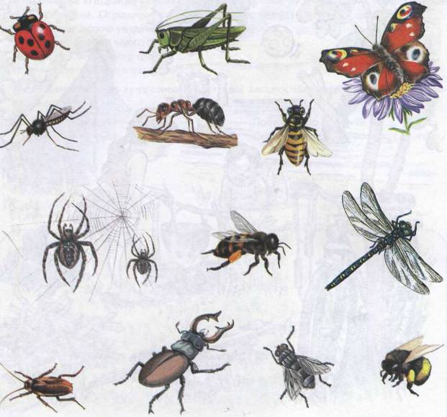
2. Объяснить ребенку понятие «хищные насекомые» (стрекоза, муравей, божья коровка, кузнечик, паук), рассказать, чем питаются хищные насекомые (насекомыми, личинками насекомых). Рассказать, чем питаются другие насекомые: пчелы, бабочки — нектаром цветов; мухи, тараканы — остатками пищи человека.

3. Рассказать о том, какую пользу приносят насекомые:
- людям: пчелы дают мед, воск;
- лесу: муравьи, божьи коровки уничтожают вредных насекомых; пчелы, бабочки опыляют растения;
- животным и птицам: муравьи, комары, мухи, бабочки служат для них кормом.
4. Рассказать о том, какой вред наносят насекомые:
- людям: мухи, тараканы, комары больно кусают, разносят опасные болезни;
- лесу: жуки-короеды повреждают кору деревьев, гусеницы объедают листья растений;
- животным и птицам: комары, слепни, блохи больно кусают.

- Рассмотри картинки и подумай, почему насекомые имеют такую необычную окраску.
Почему ее называют защитной; отпугивающей?

6. Упражнение «Назови ласково». Паук — паучок
Комар — ... Таракан — ... Пчела — ...
Стрекоза — ... Жук — ... Муха — ...
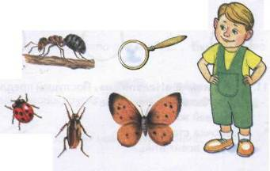
7. Упражнение «Подскажи словечко». Ваня рассматривал в лупу
свою коллекцию насекомых. И оказалось, что:
У стрекозы не глаза, а глазищи. У муравья не ножки, а .... У таракана не усы, а .... У бабочки не крыло, а ....
Под лупой божья коровка выглядела не маленьким жучком, а огромным жучищем; таракан — ..., а паук — ....

8. Упражнение «Считай и называй». Соедини линиями насекомых одного вида с кружками соответствующего цвета. Посчитай насекомых (запиши в кружок цифру или обозначь количество точками).

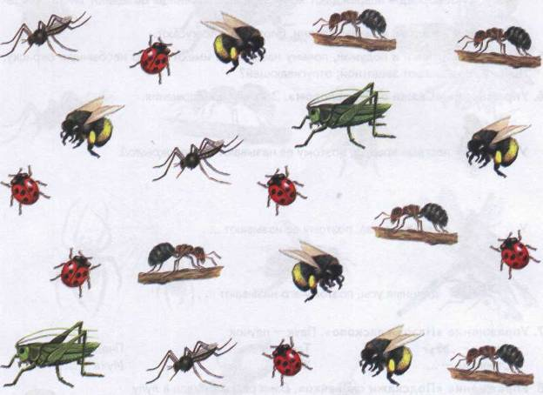

9. Упражнение «Нелепицы». Послушай предложения, расскажи, чего не бывает. А как должно быть на самом деле?
Муравей живет в улье. Паук собирает нектар с цветов.
Бабочка стрекочет. Муха плетет паутину.
Комар ловит птиц. Шмели строят муравейник.

10. Упражнение «Составь предложения». Рассмотри картинки и составь предложения. Образец: Паутина висит между веток.
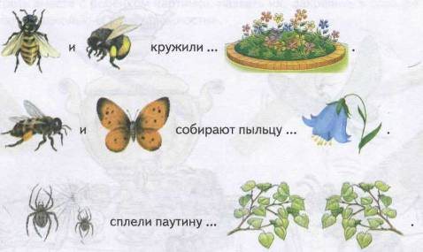
11. Упражнение «Приключения муравья». Слушай предложения и вставляй по ходу пропущенные слова-картинки (текст читает взрослый).
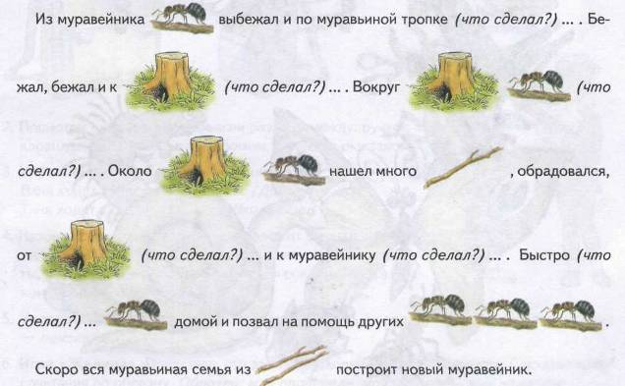

12. Предварительно прочтите ребёнку сказку: Муха Цокотуха.
Предложите ребёнку посмотреть на картинку. Назвать всех насекомых. Из какой сказки они пришли? Перескажи эту сказку по памяти.
